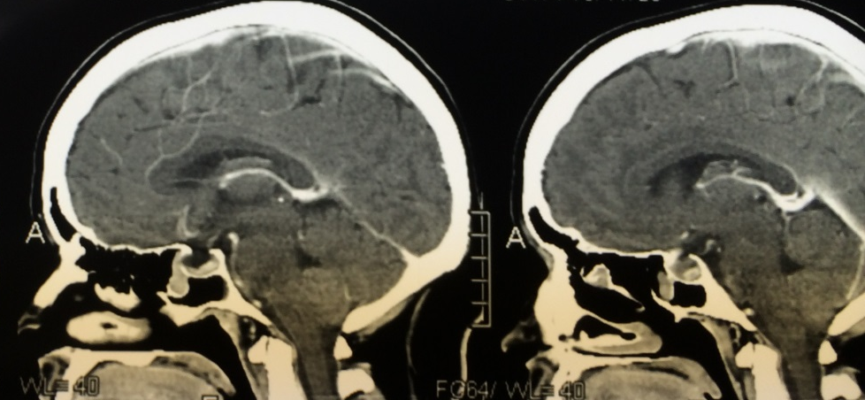
Рис. 1а. МРТ больной Б. Саггитальный срез

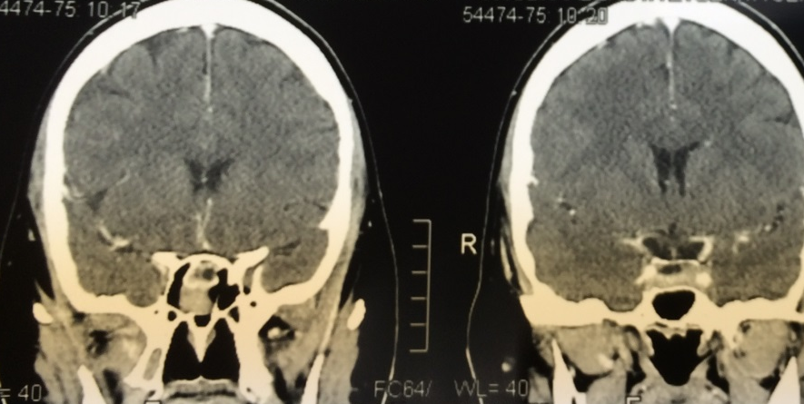
Рис.1б. МРТ больной Б. Фронтальный срез

